高英高級工商職業學校辦理109學年度活動摘要
活動名稱 |  | 109學年度業師專題演講就業導向-蔡禹璋
主辦單位 |  | 美容科 | 活動地點 |  |  | 美容科教室
活動日期 |  | 109年10月22日 |  |  |  | 參加人數 | 學生：30人  教師：1人
活動摘要  課程內容 |  | 主題：109學年度業師專題演講就業導向-蔡禹璋  內容：為期能協助學生實務技能及就業能力，提升學生就業意願及比率，協助學生未來生涯發展，本校於109年10月22日聘請中華醫事科大蔡禹璋老師蒞校為學生講解就業導向相關資訊，提供學生畢業後之生涯發展選擇。
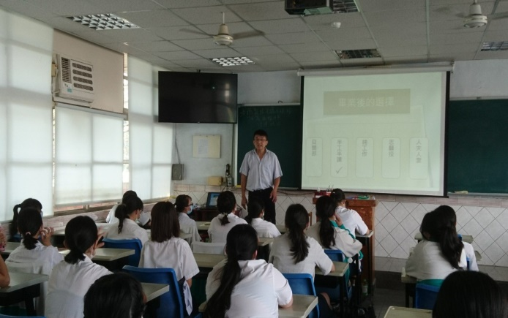 |  |  |  | 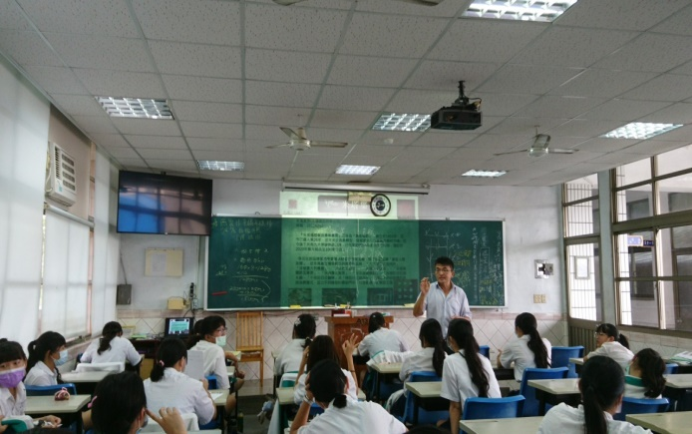
說明 | 老師提問讓學生思考畢業後生涯發展 |  |  | 說明 | 老師說明就業導向專班合作廠商
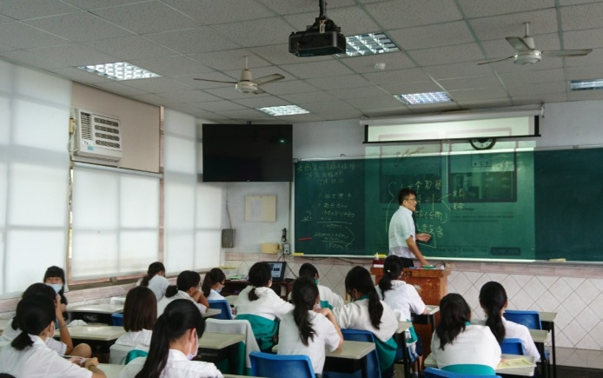 |  |  |  | 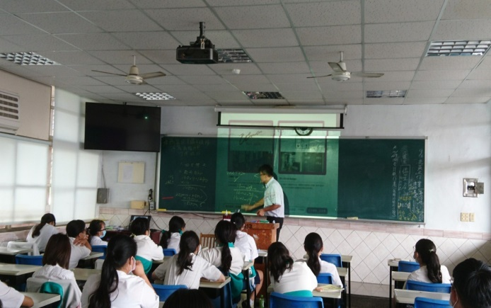
說明 | 老師說明美容科相關合作廠商 |  |  | 說明 | 說明就業導向制度與規範

